Modèle à remplir pour votre stratégie marketing
Pour vous aider à établir votre stratégie mar, appvizer met à votre disposition
un modèle. À vous de le compléter avec les informations concernant votre projet !

Plus d’infos : https://www.appvizer.fr/magazine/marketing/strategie-marketing

Objectifs marketing

Objectif(s) de votre stratégie marketing

→ objectif principal :

→ objectif(s) secondaire(s) :

Méthode SMART. Votre objectif est-il :

→ Spécifique :

→ Mesurable :

→ Acceptable :

→ Réaliste :

→ Temporellement défini :

Étude de marché

Les points essentiels à retenir sur votre marché :

→

→

→

→

→

Les tendances actuelles et à venir :

→

→

→

→

→

Veille concurrentielle

Qui sont vos principaux concurrents :

→

→

→

Quelles sont leurs propositions de valeur :

→

→

→

Quelles sont leurs cibles :

→

→

→

Quelles sont leurs stratégies de pricing :

→

→

→

Quelles sont leurs stratégies de distribution :

→

→

→

Quelles sont leurs stratégies de communication :

→

→

→

État des lieux de votre entreprise

Listez vos principales forces :

→

→

→

Comment les valoriser ?

→

→

→

Listez vos principales faiblesses :

→

→

→

Comment y remédier ?

→

→

→

Listez les opportunités à saisir :

→

→

→

Comment y répondre ?

→

→

→

Listez les menaces qui pèsent sur votre marché :

→

→

→

Comment les affronter ?

→

→

→

Cible marketing

Profil de la cible idéale :

→ sexe :

→ tranche d’âge :

→ situation familiale :

→ profession :

→ goûts / passions :

→ autres informations :

Problèmes rencontrés :
→

→

→

Quelle(s) réponse(s) votre offre apporte à ces problèmes ?

→

→

→

Positionnement sur le marché

Positionnez votre marque et vos principaux concurrents sur le graphique suivant :

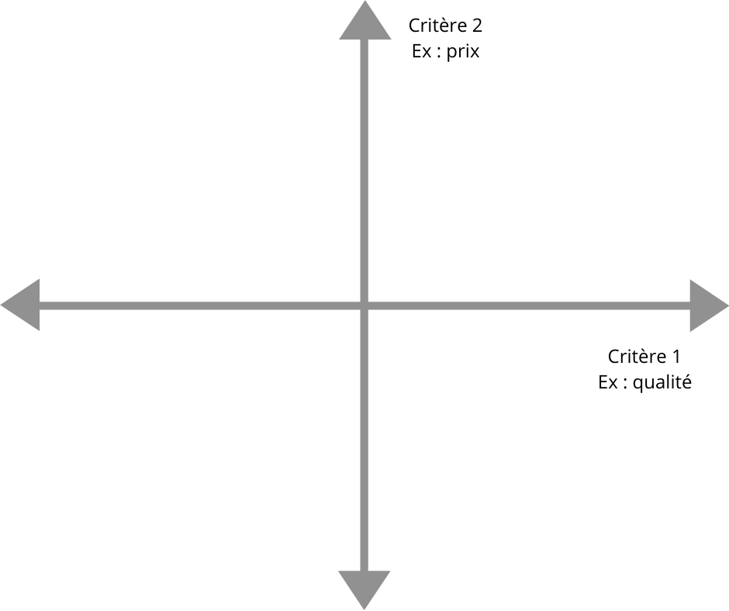

Proposition de valeur

Rédigez une proposition de valeur tenant en une phrase et synthétisant les trois points suivants :
- quels sont les besoins de votre cible ;
- de quelle manière vous y répondez ;
- comment vous vous différenciez de votre concurrence.

Votre proposition de valeur :

Plan marketing

Levier marketing n°1 :

Actions

→

→

→

→

→

KPIs à surveiller

→

→

→

→

→

Levier marketing n°2 :

Actions

→

→

→

→

→

KPIs à surveiller

→

→

→

→

→

Levier marketing n°3 :

Actions

→

→

→

→

→

KPIs à surveiller

→

→

→

→

→

Levier marketing n°4 :

Actions

→

→

→

→

→

KPIs à surveiller

→

→

→

→

→

Levier marketing n°5 :

Actions

→

→

→

→

→

KPIs à surveiller

→

→

→

→

→

Commentaires

